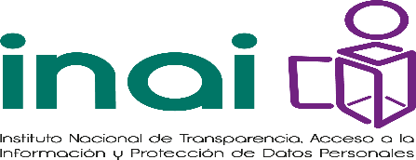
Participa y sé impulsor del ejercicio de Gobierno Abierto en el Municipio de Zamora

Se convoca:

A las Organizaciones de la Sociedad Civil, Academia, ONG’S y a toda la Ciudadanía en general que esté interesado en participar y ser impulsor del ejercicio de Gobierno Abierto en el Municipio de Zamora, Michoacán.
Objetivo
Incluir a la sociedad que manifieste su interés y compromiso para que forme parte del Secretariado Técnico Municipal, como máximo órgano de toma de decisiones de Gobierno Abierto en el municipio, con la finalidad primordial de ampliar esquemas participativos sociales y coadyuvar en los compromisos del Plan de Acción Municipal.
Proceso de Inscripción
Los interesados deberán enviar una manifestación expresa de la intención de participar como integrante del Secretariado Técnico Municipal en el ejercicio de Gobierno Abierto, del día 19 agosto al 08 de septiembre del presente año, misma que tendrá que hacerse llegar a la Unidad de Transparencia del Municipio de Zamora, Michoacán; a través de un escrito libre al correo electrónico transparencia.zam@gmail.com o bien llenar la forma de registro https://forms.gle/fcFMpekRczDEhcBn9
También podrán registrarse a través de la página: www.zamora.gob.mx
Elección y Resultados
Los impulsores del ejercicio de Gobierno Abierto en el Municipio de Zamora, Michoacán, discutirán y seleccionarán a los integrantes idóneos, atendiendo al compromiso y disposición del solicitante para coadyuvar en los compromisos del Plan de Acción Municipal.
Los resultados se darán a conocer en el portal www.zamora.gob.mx a más tardar el día 9 de septiembre del año en curso.
Lo no previsto en la presente Convocatoria será resuelto por los integrantes impulsores

Cualquier duda, comentario o sugerencia estamos a tus órdenes en la Unidad de Transparencia del Municipio de Zamora, en el teléfono: 351.126.08.20.

